E-Hesabat sistemi üzrə oflayn formada hesabatın göndərilməsi üçün İstifadəçi Təlimatı
2018
Azərbaycan Respublikası Vergilər Nazirliyi Maliyyə İnstitutlarında Vergi Monitorinqi idarəsi
V.1.0.
05.06.2018
Contents
1. Hesbatların oflaynda hazırlanması. 3
1.1. Ümumi təlimat 3
2. Yeni oflayn (E_hesabat) hesabat 5
2.1. Əlavə№1 Bölmə 1-də qeyd olunacaq məlumatlar hesabatın verildiyi hüquqi və ya fiziki şəxslərə aiddir. 9
2.2. Əlavə№1 Bölmə 2-də qeyd olunacaq məlumatlar aşağdakı hallarda doldurulur. 14
2.3. Əlavə№1 Bölmə 3-də qeyd olunacaq məlumatlar aşağdakı hallarda doldurulur. 15
2.4. Əlavə№2 Bölmə 1-də qeyd olunacaq məlumatlar qeyri ABŞ rezidenti olan CRS ölkə vətəndaşlarına dair hesabatın verildiyi hüquqi və ya fiziki şəxslərə aiddir. 16
3. Qeyd etmə 16
4. ASAN Doc –la imzalama 19
4.1. Rəhbər şəxs 22
5. Paketin Sistemə yüklənməsi 23

Hesbatların oflaynda hazırlanması.
Hesabatların oflayn rejimdə hazırlanması 2 mərhələdən ibarətdir. 1-ci mərhələdə İnternetə daxil olmadan Hesabat Tərtibatı Proqramı (HTP) vasitəsilə hesabatlar hazırlanır, müəyyən kontrollardan keçirilir və sonda göndərilmək üçün paketlənir. 2-ci mərhələdə isə Maliyyə İnstitutlarının Vergi Monitorinqi Portalından “Şəxsi Kabinet”-ə daxil olmaqla “Paket göndər” menyusu ilə HTP-də hazırlanmış hesabatlar paket formasında sistemə yüklənir və göndərilir. Bu rejimdə HTP proqramının işləməsi üçün Java (Java Runtime Environment (JRE)) dəstəkləyici proqramın, imzalana bilməsi üçün isə ASAN Doc proqramının kompüterə qurulması tələb olunur.
s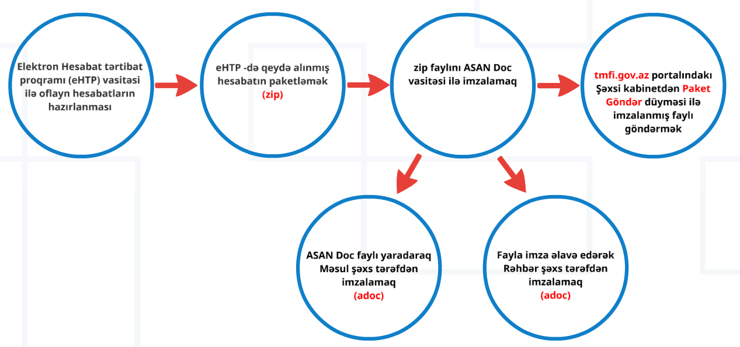
Şəkil 1. Sistemdə iş axını

Ümumi təlimat

Təlimat | Nümunə
Hesabat forması doldurularkən Azərbaycan hərflərindən istifadə edilməməlidir. Bütün adlar, soyadlar, şəhər adları, şirkət adları latın eng formatında yazılmalıdır. | MAMMADOV ALİ GULAGA ; CRYSTAL LTD; TBLİSİ
Hesabat forması doldurularkən BÖYÜK HƏRFLƏRDƏN istifadə edilməlidir. | MAMMADOV MAMMAD
Tarixlər daxil edildikdə DD.MM.YYYY formatından istifadə edilməlidir. | 25.11.2017
"Hesabın tipi" sütununda "cari hesab" və ya "əmanət hesabı" seçildikdə "Hesabın nömrəsi (və ya ekvivalenti)" sütununda hesabın nömrəsi İBAN formatına uyğun olmalıdır. | AZ59PAAA40160EUR000000961000
"Hesabın tipi" sütununda "digər hesab" seçildikdə "Hesabın nömrəsi (və ya ekvivalenti)" sütununda hesabın nömrəsi sərbəst formatda yazıla bilər və "Digər hesabın tipi" sütununa hesabın tipi daxil edilməlidir. | INSURANCE
"Hesab sahibinin VÖEN-nin verildiyi ölkə" sütünuna ölkə kodunu daxil etmək üçün "Dictionary_country_list" Sheet-indən ölkənin adına uyğun kod seçilməlidr.
Əlavə_1_Bölmə_2-də "Hesabatın nömrəsi" sütununa daxil edilən nömrələr Əlavə_1_Bölmə_1-in "Nəzarət edən şəxs üçün hesabatın nömrəsi" sütunundakı nömrəyə uyğun olmalıdır.
Hər iki Əlavənin Bölmə 1-ində hər hansı fiziki şəxs barədə məlumat daxil edilərsə, həmin fiziki şəxsin əlamətləri barədə məlumat Bölmə 3-də qeyd olunmalıdır.
Aşağdakı bölmələr üzrə məlumatlar daxil edilməsə sistem xəta mesajı göstərəcək. Bunu nəzərə alıb, həmin bölmə üzrə məlumatları mütləq doldurmaq lazımdır.
Hesabat doldurularkən boş sətir buraxılmamalıdır.
Hesab sahibinin növü mütləq seçilməlidir.
Hesabın nömrəsi (və ya ekvivalenti) mütləq daxil edilməlidir.
Hesab sahiblərinin adları mütləq daxil edilməlidir - həm fiziki, həm də hüquqi şəxslər üçün.
Hesab sahibinin soyadı (ancaq F.Ş) daxil edilməlidir.
Hesab sahibinin qeydiyyatda olduğu ölkə kodu və ölkə mütləq seçilməlidir.
Hesabın açılma tarixinə görə növü mütləq seçilməlidir.
Hesab sahibinin qeydiyyatda olduğu şəhər daxil edilməlidir.
Hesab sahibinin qeydiyyatda olduğu poçt kodu daxil edilməlidir.
Hesab sahibinin qeydiyyatda olduğu ünvanı daxil edilməlidir.
Hesab sahibinin VÖEN-i və ya ABŞ vöen-lərindən biri daxil edilməlidir
Hesab sahibinin VÖEN-nin verildiyi ölkə daxil edilməyib
Hesab sahibinin fərdi identifikasiya nömrəsi (yalnız fiziki şəxslər üçün) daxil edilməyib
Hesab sahibinin doğulduğu tarix daxil edilməyib
Hesab sahibinin AR-nın hesabat verən maliyyə institutundakı ümumi hesablarının sayı daxil edilməyib
Hesabın qalığına görə növü seçilməyib
Dövrün sonuna hesabın qalığı və ya dəyəri daxil edilməyib
Valyuta kodu daxil edilməyib
Hesabın qalığının və ya dəyərinin dollar ekvivalenti daxil edilməyib
Hesaba (hesabla bağlı) ödənilmiş dividendlərin məbləği daxil edilməyib
Hesaba (hesabla bağlı) ödənilmiş faizlərin məbləği daxil edilməyib
Hesaba (hesabla bağlı) girovdan azad edilmə üzrə gəlirlərin məbləği daxil edilməyib
Hesaba (hesabla bağlı) ödənilmiş digər gəlirlərin məbləği daxil edilməyib
Hesabatın tipi daxil edilməyib
Hər iki Əlavənin Bölmə_2 məlumatları üzrə Nəzarət edən şəxsin 'Hesabat nömrəsi' - boş ola bilməz.
Əlavə_1_Bölmə_2-də ABŞ şəxsi olan nəzarət edən şəxsin adı daxil edilməyib
Əlavə_1_Bölmə_2-də ABŞ şəxsi olan nəzarət edən şəxsin soyadı daxil edilməyib
Əlavə_1_Bölmə_2-də ABŞ şəxsi olan nəzarət edən şəxsin qeydiyyatda olduğu ölkə kodu seçilməyib
Əlavə_1_Bölmə_2-də ABŞ şəxsi olan nəzarət edən şəxsin qeydiyyatda olduğu ölkə daxil edilməyib
Əlavə_1_Bölmə_2-də ABŞ şəxsi olan nəzarət edən şəxsin qeydiyyatda olduğu şəhər daxil edilməyib
Əlavə_1_Bölmə_2-də ABŞ şəxsi olan nəzarət edən şəxsin qeydiyyatda olduğu poçt kodu daxil edilməyib
Əlavə_1_Bölmə_2-də ABŞ şəxsi olan nəzarət edən şəxsin ünvanı daxil edilməyib
Əlavə_1_Bölmə_2-də ABŞ şəxsi olan nəzarət edən şəxsin doğulduğu tarix daxil edilməyib
Əlavə_1_Bölmə_2-də ABŞ şəxsi olan nəzarət edən şəxsin vöeninin verildiyi ölkə daxil edilməyib

Yeni oflayn (E_hesabat) hesabat
İlk öncə kompüterə yüklənmiş E-hesabat tərtibatı proqramı- na (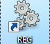) daxil olunur.
“Fayl” bölməsindən “Yeni Hesabat” seçimi edilir və oflayn hesabat bölməsinə daxil olunur.
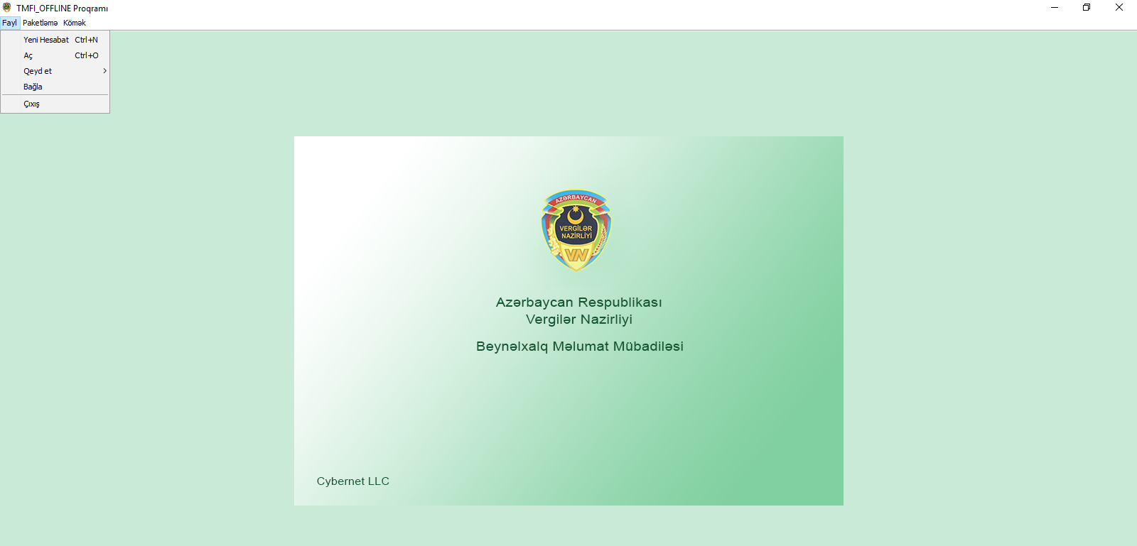
Şəkil 2: Yeni Hesabat
Yeni müraciətin ilk bölməsində istifadəçi Mİ haqqında ümüumi məlumatları daxil etməlidir.
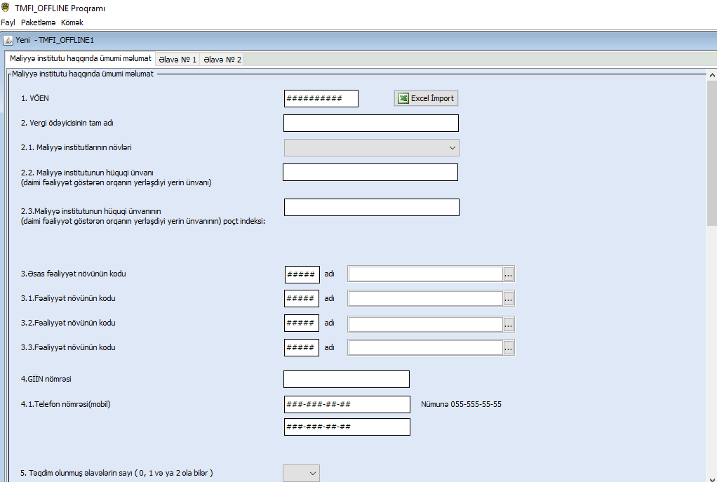
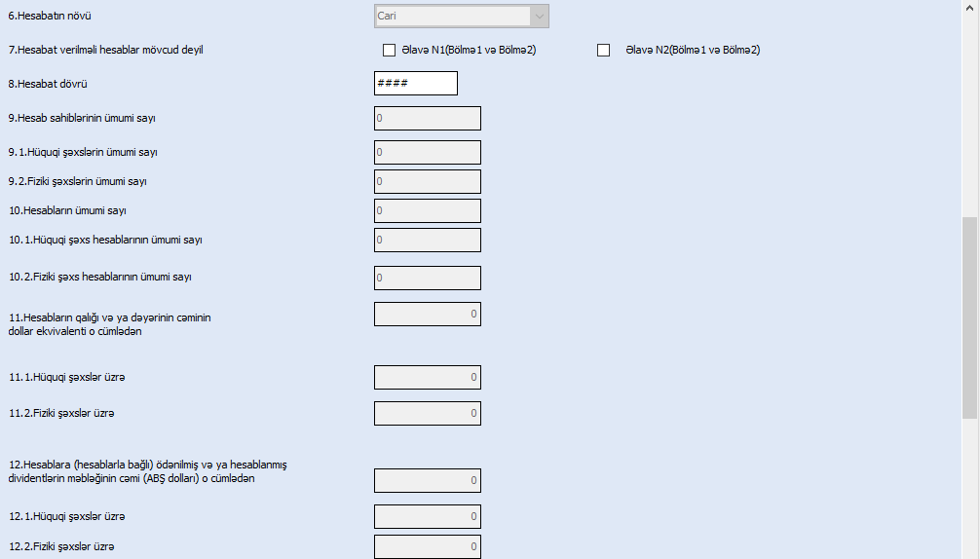
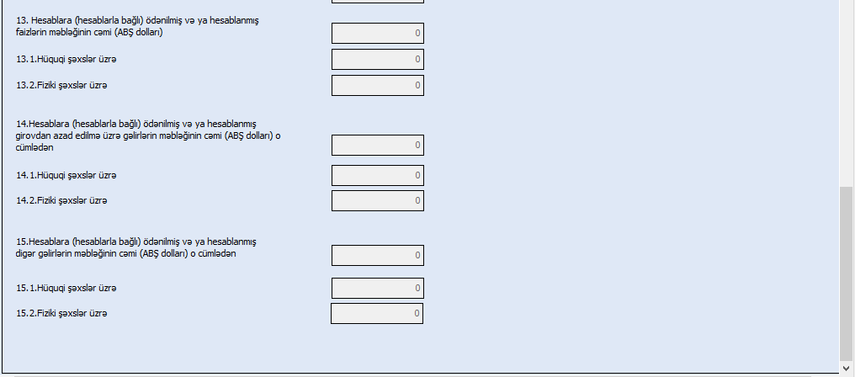
Şəkil 3: Mİ haqqında ümumi məlumatlar

Bölmədəki məlumatların doldurna qaydası:
- 1-dən 5-ci sətirə qədər ki, məlumatlar istifadəçi tərəfindən daxil edilir.
- 7-ci sətirdəki seçimlərdən hər hansı biri seçilsə, həmin bölmələr deaktiv olacaq.
- 8-ci sətirdə cari ildən 1 il əvvəlki il seçilir.
- 9-cu sətirdən 15-ci sətirə qədər olan məlumatlar Əlavə 1 və Əlavə 2 hesabatların müvafiq bölmələrinə məlumat daxil edildikcə avtomatik həmin sətirlərə məlumat ötürülür.
Maliyyə İnstitutlarının növləri – Mİ bu bölmədə qeyd edilmiş 4 növdən birinə aid olmalıdır:
a. Bank fəaliyyətini həyata keçirən təşkilat
b. İnvestisiya təşkilatı
c. Depozitar təşkilat
d. Həyatın yığım sığortası təşkilatı

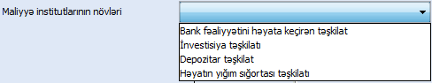
2. GIIN nömrəsi – İDES portalında qeydiyyatdan keçmiş hər bir Mİ –a verilən unikal 16 rəqəmli identifikasiya nömrəsi.
3. İsitifadəçi telefon nömrəsi boşluqlarından ən azı birini doldurmaq məcburiyyətidədir.
4. “Əsas fəaliyyət növü kodu” xanasının doldurulması mütləq olsa da digər “Fəaliyyət növünün kodu” xanalarının doldurulması məcburiyyəti yoxdur.
Mİ haqqında ümumi məlumatlar istifadəçi tərəfindən doldurulduqdan sonra, istifadəçi aşağdakı addımlardan birini seçə bilər :
5.1. Təlimata əlavə edilmiş “Offline_excel_forma”-nı doldurub, 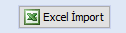 düyməsini klik etməklə, həmin doldurulmuş excel formanı upload edə bilərlər.
5.2. İstifadəçi Əlavə1 və Əlavə2 hesabat növlərinin müvafiq Bölmələri üzrə məluatları Hesabat tərtibat proqramından istifadə edərək doldura bilər:

- “Əlavə et” - hər bir bölmə üzrə yeni sətir əlavə edib məlumat daxil etmək üçün istifadə edilir.
- “Seçilmişləri sil” – hər hansı bir sətir üzrə məlumat silinməsi lazım gəldikdə istifadə edilir.
- “Nüsxə çıxart” – adətən bir neçə hesaba malik olan hesab sahibinin məlumatlarının doldurulmasını asan etmək üçün istifadə edilir.

Əlavə№1 Bölmə 1-də qeyd olunacaq məlumatlar hesabatın verildiyi hüquqi və ya fiziki şəxslərə aiddir.

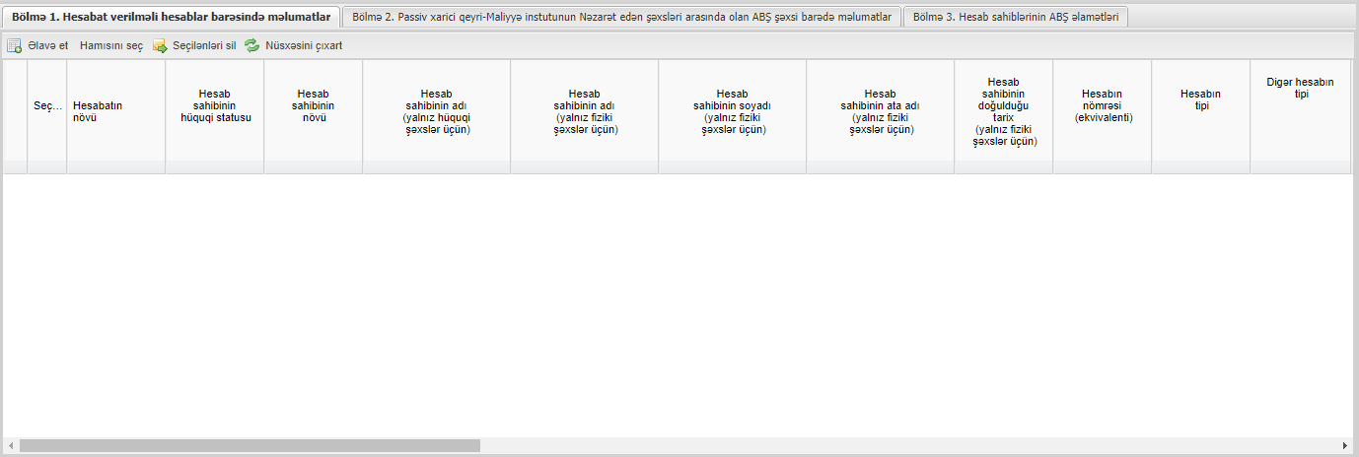
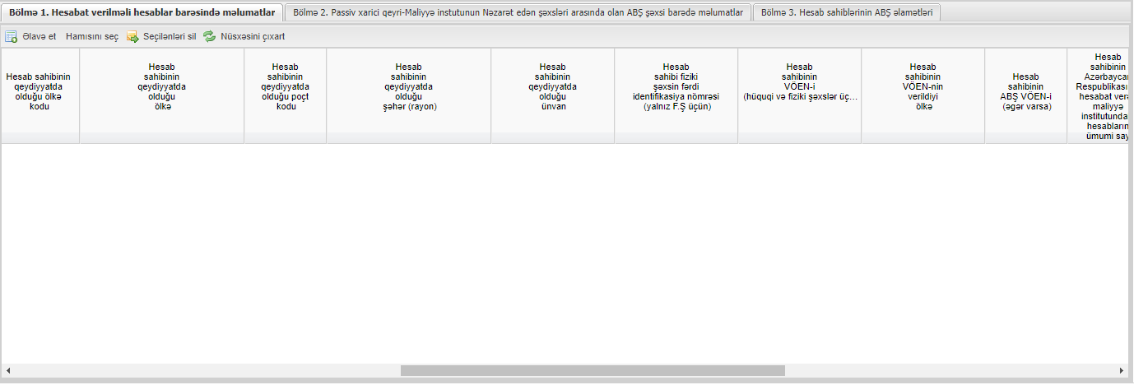
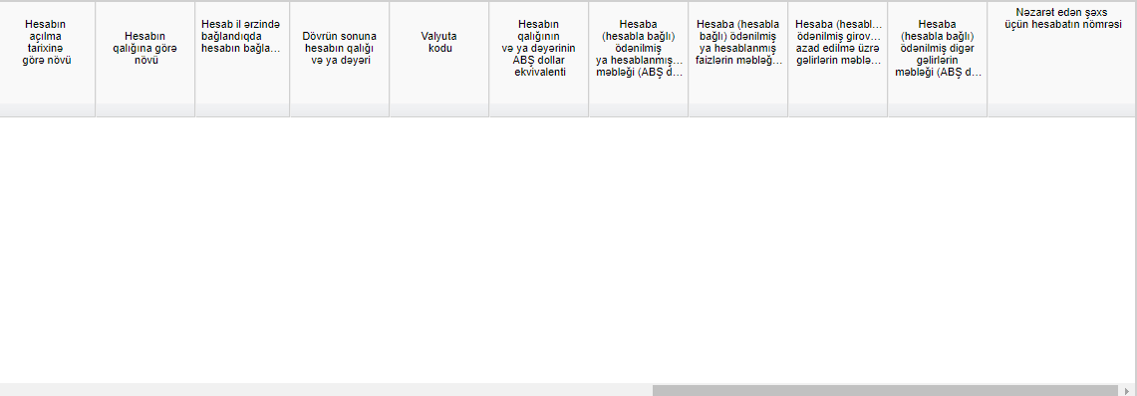
Bu sütündakı rəqəm Bölmə 2-də daxil edilir.
Şəkil 4:Əlavə№1 Bölmə 1. Hesabat verilməli hesablar barəsində məlumatlar

İstifadəçi “Əlavə et” [] düyməsini sıxaraq bölməyə yeni bir sütun əlavə edir.
- bu düymələr vasitəsi ilə seçilən sətiri silmək və ya təkara nüsxəsini çıxartmaq olar. Təkrar nüsxə adətən şəxsin bir neçə hesabı olduqda istifadə edilir. Həmin düymə sıxıldıqda yeni sətirə məlumalar nüsxələnir və hesab məlumatları istifadəçi tərəfindən yenilənir.

- Yeni müraciət doldurulduğu halda “Hesabat verilməli hesablar barəsində məlumatlar” bölməsində yalnız “Hesabatın növü” olaraq yalnız “Yeni” seçimini etmək mümkündür. Düzəliş, Dəyişiklik və Ləğv növləri Sənədlərim bölməsində müvafiq seçimi etdikdə avtomatik aktivləşir.
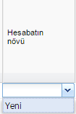

Hesabatın növü

- Hesab sahibinin hüquqi statusu xanasında Hüquqi və ya Fiziki şəxs seçimlərindən biri edilməlidir.
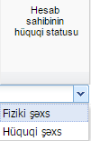
Hesab sahibinin hüquqi statusu

- Hesab sahibinin növü bölümündə fiziki şəxs seçildiyi halda yalnız Müəyyən olunmuş ABŞ şəxsi seçimini mümkündür. Hüquqi şəxslər üçün isə qeyd olunmuş bütün seçimlərdən müvafiq növ seçilə bilər. (Müəyyən olunmuş ABŞ şəxsi; Statusu mülkiyyətçisi tərəfindən təsdiq olunan və mülkiyyətçi arasında ABŞ şəxsi olan maliyyə institutu; Maliyyə institutu olmayan və nəzarət edən şəxsləri arasında ABŞ şəxsi olan passiv hüquqi şəxs; İştirakçı olmayan maliyyə institutu; Birbaşa hesabat verən xarici qeyri-maliyyə institutu) .

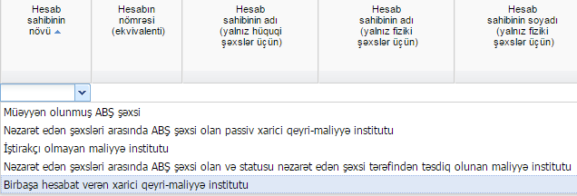
Hesab sahibinin şəxsi məlumatları

- Hesabın nömrəsi xanasına hesabat verməli şəxsin Mİ- da olan hesabının nömrəsi mütləq daxil edilməlidir.
- Hüquqi şəxslər üçün hesab sahibinin yalnız adı daxil edildiyi halda, fiziki şəxslər üçün hesab sahibinin adı, soyadı və ata adı da daxil edilir.
- Hesab sahibinin qeydiyyatda olduğu ölkə seçildikdə Hesab sahibinin qeydiyyatda olduğu ölkə kodu xanası avtomatik doldurulur.
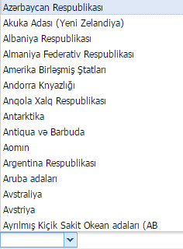
Ölkələrin siyahısı

- Hesab sahibinin qeydiyyatda olduğu şəhər, poçt kodu və ünvan istifadəçi tərəfindən mütləq daxil edilməlidir.
- Hüquqi şəxslər üçün hesab sahibinin VÖEN –i, fiziki şəxslər üçün isə ya VÖEN və ya şəxsiyyət vəsiqəsinin nömrəsinin daxil edilməsi mütləqdir.
- Mövcud olduğu halda, haqqında hesabat verilən şəxsin ABŞ VÖEN-i də daxil edilməlidir.
- Yalnız Fiziki şəxslər üçün nəzərdə tutulmuş doğum tarixi xanası mütləq doldurulmalıdır.
- “Hesab sahibinin Azərbaycan Respublikasının hesabat verən maliyyə institutundakı hesablarının ümumi sayı” xanası istifadəçi tərəfindən mütləq doldurulmalıdır.
- Hesabın açılma tarixinə görə iki növündən biri (Əvvəlcədən mövcud olan hesab; Yeni hesab) istifadəçi tərəfindən seçilməlidir.
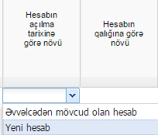

Hesabın açılma tarixi növü

- Hesabın qalığına görü növü (Aşağı dəyərli hesab; Yüksək dəyərli hesab) yalnız Əvvəlcədən mövcud olan hesab seçimi edildikdə aktivləşir.
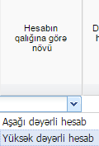
Hesabın qalığına görə növü

- Dövrün sonunda hesabın qalığı və ya dəyəri mütləq daxil edilməlidir.
- Hesabın dəyərinin valyuta kodu xanadakı siyahıdan seçilərək elavə edilir.
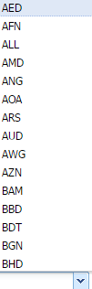
Valyuta kodları

- Hesabın qalığının və ya dəyərinin manat ekvivalenti bölümü “Dövrün sonunda hesabın qalığı və ya dəyəri” xanasındakı məlumata uyğun olaraq mütləq dolqurulmalıdır.
- Hesaba (hesabla bağlı) ödənilmiş dividendlərin məbləği; Hesaba (hesabla bağlı) ödənilmiş faizlərin məbləği; Hesaba (hesabla bağlı) ödənilmiş girovdan azad edilmə üzrə gəlirlərin məbləği və Hesaba (hesabla bağlı) ödənilmiş digər gəlirlərin məbləği xanaları bu barədə məlumat olduqda doldurulmalı, əks halda “0” rəqəmi ilə işarə olunmalıdır.

Əlavə№1 Bölmə 2-də qeyd olunacaq məlumatlar aşağdakı hallarda doldurulur.
Aşağıda qeyd olunan xanalar yalnız Hesabat verən şəxsin hüquqi statusu Hüquqi şəxs, növü isə Statusu nəzarət edən şəxsi tərəfindən təsdiq olunan və nəzarət edən şəxsləri arasında ABŞ şəxsi olan maliyyə institutu və Maliyyə institutu olmayan və nəzarət edən şəxsləri arasında ABŞ şəxsi olan passiv hüquqi şəxs olduqda mütləq doldurulur:
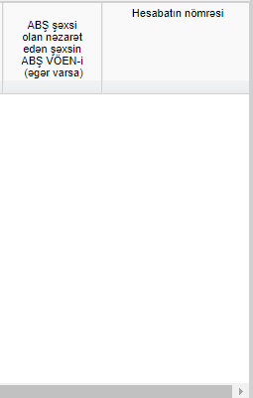
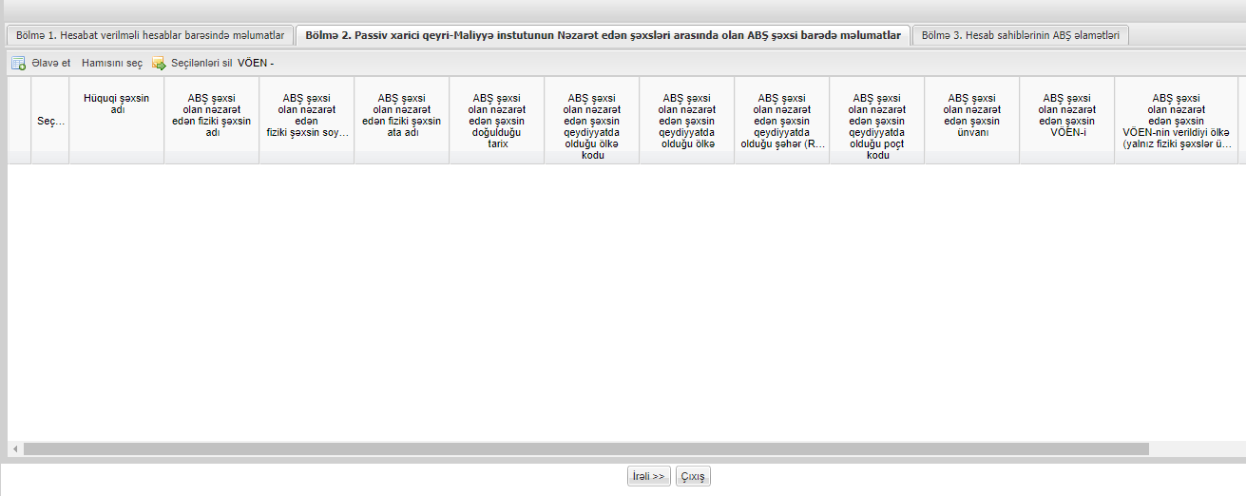

Bu sütuna Bölmə 1-in müvafiq hüquqi şəxsinə uyğun olaraq axırıncı sütunda olan rəqəm daxil edilir.

Şəkil 5. Əlavə№1 Bölmə 2

- Hüquqi şəxsin adı sütutuna Əlavə1 Bölmə1-dəki Nəzarət edəni olan Hüquqi şəxsin adı kopya edilib yazılır.
- ABŞ şəxsi olan nəzarət edən şəxsin adı
- ABŞ şəxsi olan nəzarət edən şəxsin soyadı
- ABŞ şəxsi olan nəzarət edən şəxsin ata adı
- ABŞ şəxsi olan nəzarət edən şəxsin qeydiyyatda olduğu ölkə kodu
- ABŞ şəxsi olan nəzarət edən şəxsin qeydiyyatda olduğu ölkə (ölkə kodu seçildikdə avtomatik çıxır)
- ABŞ şəxsi olan nəzarət edən şəxsin qeydiyyatda olduğu şəhər
- ABŞ şəxsi olan nəzarət edən şəxsin qeydiyyatda olduğu poçt kodu
- ABŞ şəxsi olan nəzarət edən şəxsin qeydiyyatda olduğu ünvan
- ABŞ şəxsi olan nəzarət edən şəxsin ABŞ VÖEN-i (əgər varsa)
- ABŞ şəxsi olan nəzarət edən şəxsin doğulduğu tarixi

Əlavə№1 Bölmə 3-də qeyd olunacaq məlumatlar aşağdakı hallarda doldurulur.

Bu bölmədə Mİ-da ABŞ əlamətləri müəyyən olunmuş şəxslər barəsində məlumatlar qeyd olunur.

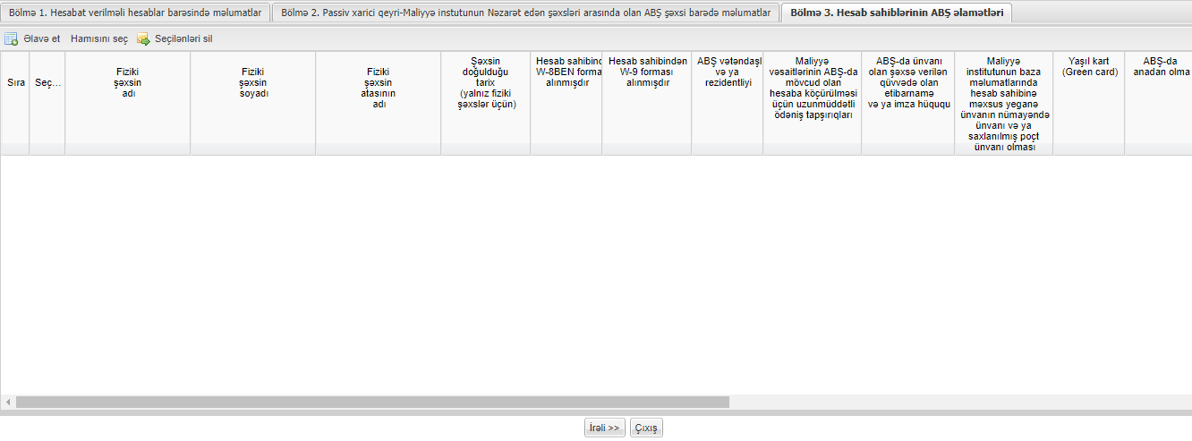
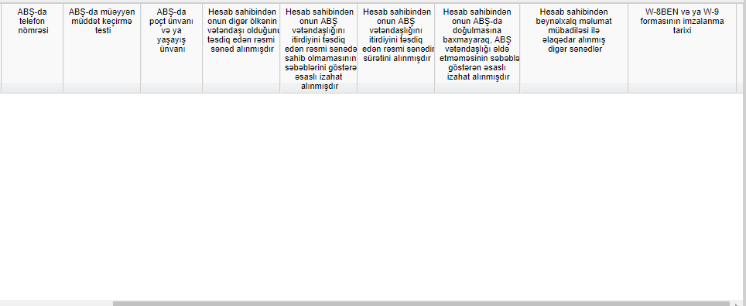
Şəkil 6. Əlavə№1 Bölmə 3-də Hesab sahiblərinin ABŞ əlamətləri
Bölmə 1-ə məlumatlar daxil edildiyi halda Bölmə 3 üzrə məlumatlar mütləq doldurulmalıdır. Hesabat verilməli hesab olmaması və bölmə 1 üzrə hər hansı məlumat daxil edilmədiyi halda lakin ABŞ əlaməti olan şəxs varsa Bölmə 3 üzrə məlumatlar daxil edilməlidir.
- Fiziki şəxsin soyadı, adı və atasının adı mütləq daxil edilməlidir.
- Şəxsin doğulduğu tarix qeyd edilməlidir.
- Hesab sahibində alınmış forma seçilməlidir – W-8 və ya W-9
- Aşağıda sadalanan əlamətlərdən biri (mütləq) və ya bir neçəsi seçilməlidir:
- ABŞ vətəndaşlığı və ya rezidentliyi
- Maliyyə vəsaitlərinin ABŞ-da mövcud olan hesaba köçürülməsi üçün uzunmüddətli ödəniş tapşırıqları
- ABŞ-da ünvanı olan şəxsə verilən qüvvədə olan etibarnamə və ya imza hüququ
- Maliyyə institutunda hesab sahibi ilə bağlı sənədlərdə yeganə ünvanın "nümayəndə ünvanı" və ya "saxlanılmış poçt ünvanı" olması
- Yaşıl kart (Green card)
- Doğum yerinin ABŞ-da olması
- ABŞ-da telefon nömrəsi
- ABŞ-da müəyyən müddət keçirmə testi
- ABŞ-da poçt ünvanı və ya yaşayış ünvanı
- Hesab sahibində aşkar edilmiş əlamətə uyğun olaraq ondan alınmış sənədlər......
- W-8 və ya W-9 formasının imzalanma tarixi.
- Əgər Bölmə3 üzər bəyan ediləcək məlumat yoxdursa o halda Bölmədəki müvafiq seçim ilə təsdiq edilir.

Əlavə№2 Bölmə 1-də qeyd olunacaq məlumatlar qeyri ABŞ rezidenti olan CRS ölkə vətəndaşlarına dair hesabatın verildiyi hüquqi və ya fiziki şəxslərə aiddir.

Əlavə№2 hesabat növünün Bölmələr üzrə məlumatlarının doldurulması qaydası Əlavə№1 ilə eynidir. Sadəcə tələb edilən məlumatların adlarında fərqlər var.

Qeyd etmə
Hesabat oflaynda yığıldıqdan sonra qeyd etmə əməliyyatı həyata keçirilir. İstifadəçi fayl bölməsində “Qeyd et” alt-bölməsinə daxil olur və iki əməliyyatdan birini həyata keçirir.
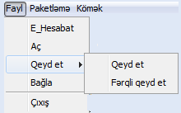
Sənəd qeyd edildikdən sonra istifadəçi “Paketləmə” bölməsində paketlə əməliyyatını həyata keçirir.
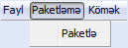
İstifadəçi “Paket faylı əlavə et” (1) düyməsini sıxaraq paketlənəcək faylı əlavə edir (3). İstifadəçi eni zamanda əlavə olunmuş faylı/faylları “Paket faylı siyahıdan sil” düyməsi ilə silə bilər.
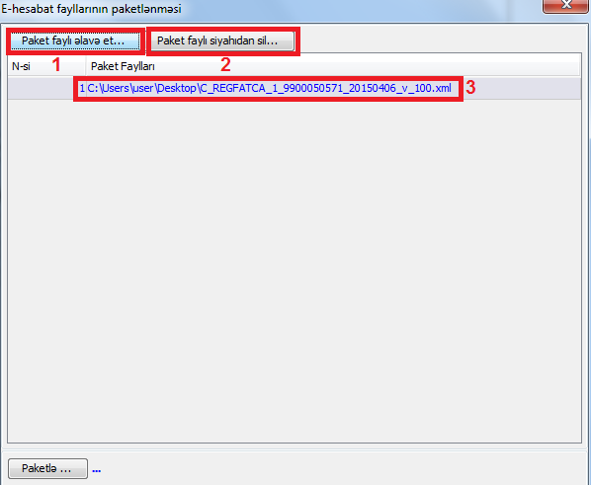
İstifadəçi paketi seçdikdən sonra () düyməsini sıxır.
İstifadəçi faylın paketlənəcəyi bölməni seçərək “Qeyd et” əmrini verir.
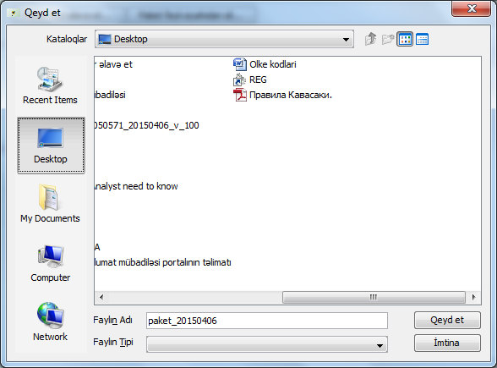
Paketləmə əməliyyatı uğurla başa çatdıqda istifadəçi bildiriş alır.
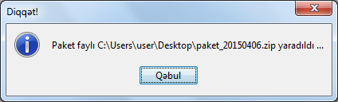

ASAN Doc –la imzalama
Məsul şəxs
İstifadəçi (Məsul şəxs) ASAN imza nömrəsini daxil edərək “Sənədləri imzala” düyməsinə sıxır.
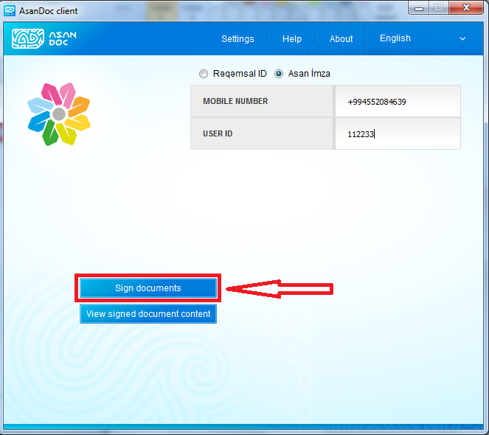
İstifadəçi açılmış səhifədən imzalanacaq paketi seçir.
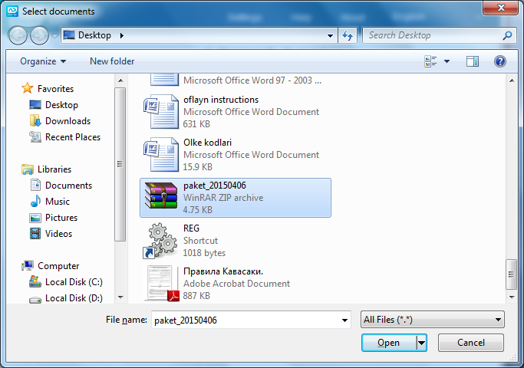
İstifadəçi faylın Adoc formatda saxlanacağı ünvanı seçir.
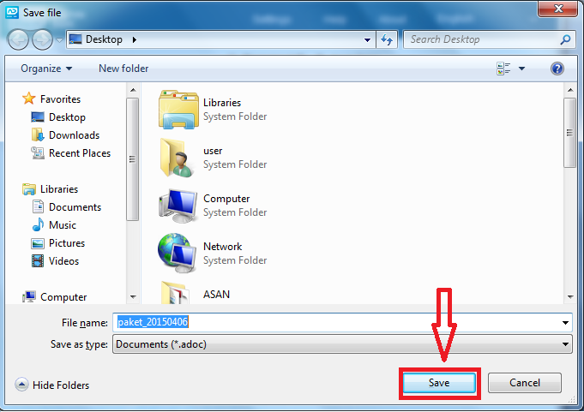
Fayl Adoc formatında kompüterə yükləndikdən sonra istifadəçi “İmzala” düyməsini sıxır.
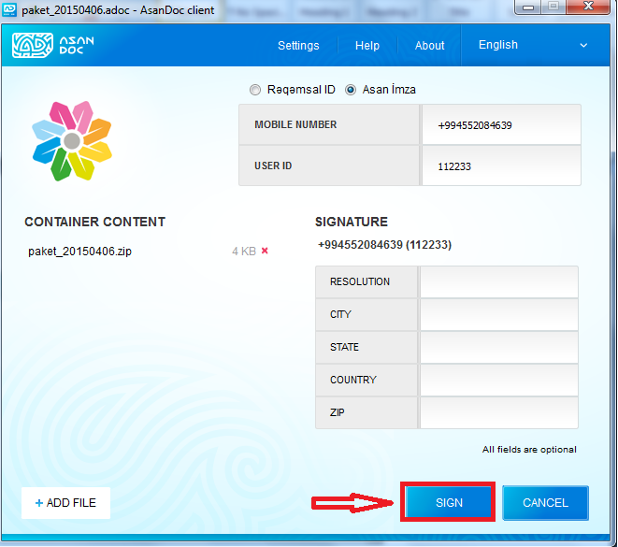

İstifadəçi seritifikatlar səhifəsindən iş seritifikatını seçərək “Qəbul” düyməsini sıxır.
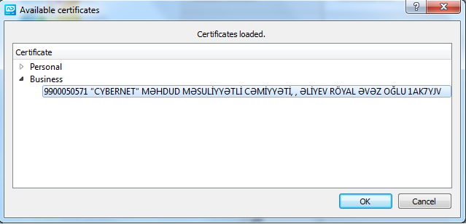
İstifadəçi ASAN imza nömrəsinə gələn bilidirişə PİN-2 kodunu yığaraq sənədi Məsul şəxs tərəfindən imzalamış olur.
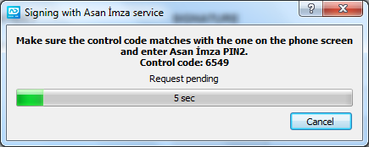

Rəhbər şəxs
İstifadəçi artıq məsul şəxs tərəfindən imzalanmış ASAN doc faylını açaraq öz ASAN imza nömrəsini daxil edir və “İmza əlavə et” düyməsini sıxır.
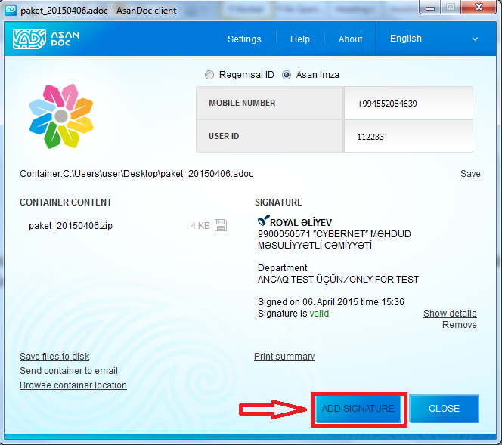
İstifadəçi seritifikatlar səhifəsindən uyğun iş seritifikatını seçərək “Qəbul” düyməsini sıxır.
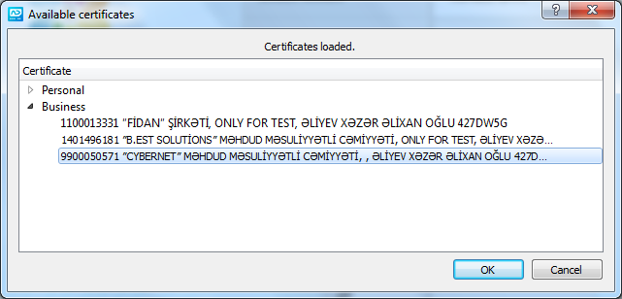
İstifadəçi ASAN imza nömrəsinə gələn bilidirişə PİN-2 kodunu yığaraq sənədi Rəhbər şəxs tərəfindən imzalamış olur.
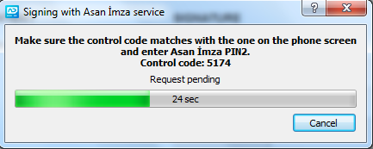
ASAN Doc sənədinin üzərində bütün imzalayan şəxslərin məlumatları qeyd olunur.
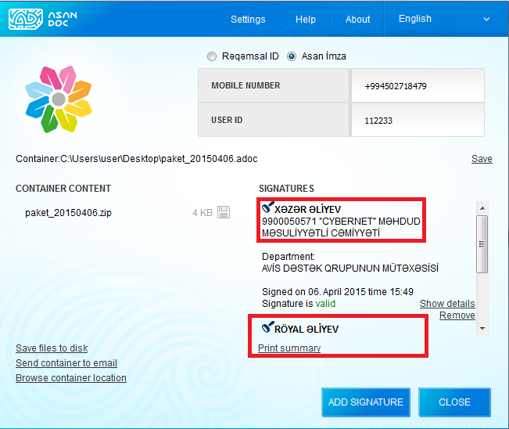

Paketin Sistemə yüklənməsi
İstifadəçi ASAN imza nömrəsi və ASAN imza istifadəçi İD-ni daxil edir.
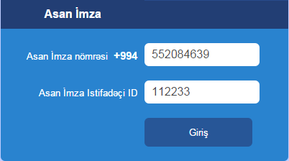

Sistem müvafiq dörd rəqəmli yoxlama kodunu istifadəçinin mobil telefonuna göndərir. Yoxlama kodunu qəbul etdikdə mobil vasitə PİN1 tələb edir. Dörd rəqəmli PİN1-i daxil etdikdən sonra istifadəçi identifikasiya prosesini tamamlamış olur və portala daxil olur.
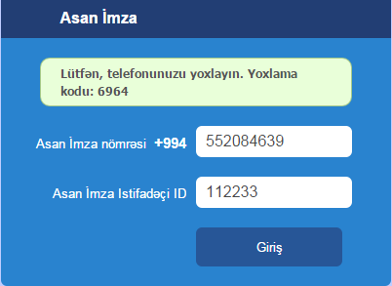
İstifadəçi () düyməsini sıxaraq şəxsi kabinetinə daxil olur.

İstifadəçi təmsil etdiyi subyekt seçimini edir.

İstifadəçi “Əməliyyat səhifəsindən” Paket et göndər bölməsinə daxil olur.
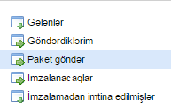
İstifadəçi “Seç” (1) düyməsini sıxaraq kompüterdən artıq imzalanmış və göndərilməyə hazır ASAN Doc faylını seçir. İstifadəçi “Göndər” (2) düyməsini sıxır.
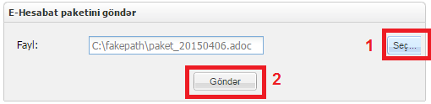

Əməliyyat uğurla başa çatdıqda istifadəçi bildiriş alır.
